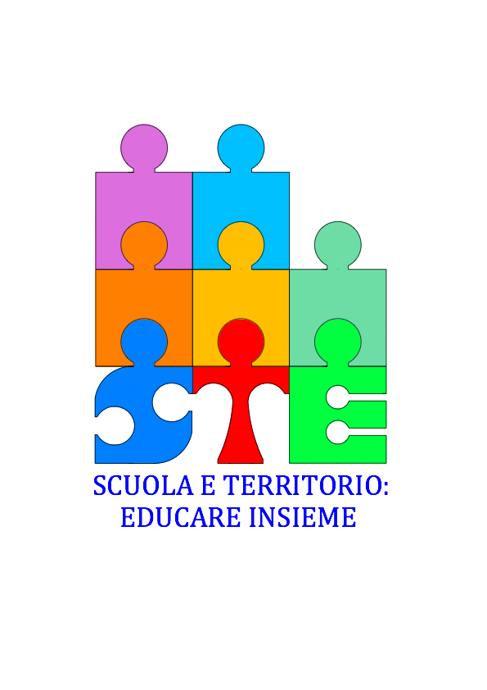

**ALLE SCUOLE DELLA RETE “SCUOLA E TERRITORIO: EDUCARE INSIEME “**

**Circolare n.**

**Si comunica che il prossimo 30 marzo 2017, dalle ore 9 alle ore 10.45, presso l’Aula Magna dell’Ites Pasoli, si terrà il seguente incontro formativo, organizzato dalla Rete “Scuola e Territorio: Educare insieme”, nell’ambito del Progetto di Alternanza Scuola Lavoro:**

**Privacy in azienda:**  
**normativa, comportamenti e responsabilità nel trattamento di dati sensibili.**

**Avv. Benedetti Vallenari Veronica Penalista del Foro di Verona**

**Le classi partecipanti, che dovranno posizionarsi in Aula Magna alle ore 8.50, saranno per l’Ites Pasoli tutte le terze di ciascun indirizzo.**

**Parteciperanno anche alcuni studenti degli istituti Sanmicheli e Dal Cero di San Bonifacio.**

**La Coordinatrice Prof.ssa Daniela Galletta**